文件编号：受控状态：■受控 □非受控
保密级别：■公司级 □部门级 □项目级 □普通级
采纳标准：CMMI DEV V1.2
记录编号：
分发编号：

系统管理
安装部署手册
Version 1.0

2011-8-12
Written By

All Rights Reserved
记录更改历史
序号 | 更改原因 | 版本 | 作者 | 更改日期 | 备 注
目 录
1 安装准备 4
1.1 硬件要求 4
1.2 软件要求 4
2 安装步骤 4
2.1 安装JDK，设置JAVA_HOME 4
2.2 安装应用服务器TOMCAT 5
2.3 系统管理部署文件描述 6
2.4 数据库服务器的安装与部署 6
2.4.1 安装与部署ORACLE 10G 6
2.4.2 安装与部署MYSQL 5.1 (MYSQL没有) 10
2.5 应用程序文件的部署 12
2.5.1 解压缩应用程序压缩包 12
2.5.2 修改poolman.xml文件 13
2.5.3 配置认证模式 14
2.6 启动应用服务器 14
2.7 客户端访问： 15
3 卸载步骤 15
4 附录 15
4.1 安装文件清单 15
4.2 常见问题列举 16
4.3 公司售后服务渠道 17

安装准备

硬件要求
标准：数据库服务器CPU 双核2.0G
内存2G，硬盘 500G
应用服务器 CPU 双核 2.0G
内存1G，硬盘160G
推荐：数据库服务器：专用数据库服务器
内存 4G 硬盘 1T
应用服务器：专用应用服务器
内存2G 硬盘250G

软件要求
1）操作系统：
windows2003 标准版+sp1补丁；windows XP；LINUX
2）数据库：
ORACLE 10G及以上；MYSQL 5.1 ；
3）运行环境：
JDK 5及以上
4）Web服务器：
TOMCAT5.5及以上

安装步骤

安装JDK，设置JAVA_HOME
- 安装JDK；
从以下地址下载最新的jdk：
Windows：
http://10.0.15.38:9081/bboss-mvc/file/downloadFile.htm?fileName=jdk-6u31-windows-i586.exe
linux:
http://10.0.15.38:9081/bboss-mvc/file/downloadFile.htm?fileName=jdk-6u31-linux-x64-rpm.bin

2）右键点击我的电脑->属性->高级->环境变量
添加变量名JAVA_HOME 值为对应的jdk安装目录，
注意：不是jre的安装目录。
在path中添加 %JAVA_HOME%\bin，注意，请把这行命令添加在oracle的设置前面。否则系统默认JDK为oracle自带jdk。
在classpath中添加 %JAVA_HOME%\lib\dt.jar;%JAVA_HOME%\lib\tools.jar
检验方法：
安装完成后在cmd命令中输入 java –version
请确保输出的信息是 java version “1.5.0_6”

安装应用服务器TOMCAT
Tomcat版本为6.0.23
- 根据【4.1 安装文件清单】下载tomcat，并解压到相应的目录。
- 设置tomcat虚拟内存大小；
在tomcat目录\bin下编辑catanila.bat文件
在找到JAVA_OPS选项 如果服务器内存为2G，设置为
set JAVA_OPTS=-Xms256m -Xmx512m
如果服务器内存为4G,设置为
set JAVA_OPTS=-Xms512m –Xmx1024m
注意：如果是是安装版本tomcat,则打开bin目录下的tomat5w.exe文件
在java选项中的init-memory-pool和max-memory-pool为对应的xms 和
Xmx的值.
- 配置应用程序路径
在%Tomcat%/conf/Catalina/localhost下，应用名.xml（如: creatorBaseconsole.xml）。其中%Tomcat%为Tomcat的根目录。具体文件内容如下所示：
<?xml version="1.0" encoding="UTF-8"?>
<Context
docBase="D:/WebRoot” path="WebRoot” debug="0" reloadable="true">
</Context>

系统管理部署文件描述
系统管理部署文件共有两个，具体功能如下：
Dbinit-system.zip----数据库初始化文件
WebRoot.war-------数据调度平台应用程序

数据库服务器的安装与部署

安装与部署ORACLE 10G

安装ORACLE
参考oracle安装手册，注意oracle安装顺序不同需要重新设置JDK的目录。

ORACLE数据库和用户的建立
- 启动Oracle的Database Configuration Assistant，按照向导创建数据库，数据库可自己命名，比如orcl,数据库密码可自行设定，要牢记。如图：
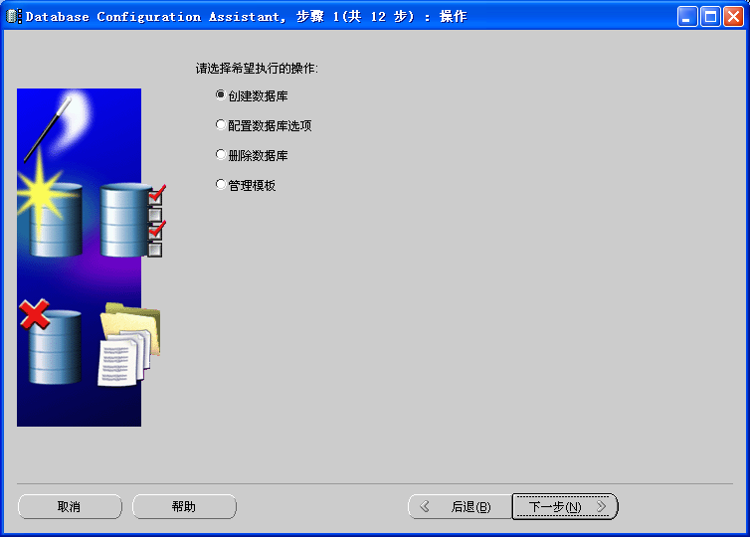
- 在PL/SQL中用system登录刚刚新建的数据库，比如orcl，如图
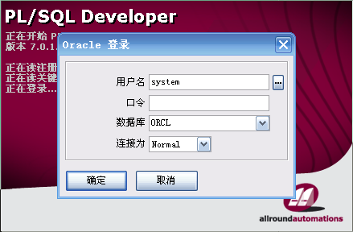
- 创建用户并授权
（1）登录后，新建一个SQL Window，创建表空间，脚本如下：
例： create tablespace serveresb
datafile 'D:\ serveresb.dbf' size 10m
autoextend on
说明：datafile：指定构成表空间的一个或者多个数据文件；
size：指定该数据文件的大小；
autoextend on：表示允许文件自动扩展。
【注】当目标设备为裸设备的情况下，通常该参数设为autoextend off ，在不能确定的情况下请咨询数据库管理员
（2）创建平台数据库用户，脚本如下：
例： create user esbuser
identified by esbuser
default tablespace serveresb
temporary tablespace temp;
说明：user：指定用户名；
identified：指定密码；
default tablespace：指定默认表空间；
temporary tablespace：指定临时表空间
（3）平台数据库用户授权脚本如下：
例：grant Connect to esbuser;
grant Dba to esbuser;
grant Resource to esbuser;
grant create any procedure to esbuser;
说明：Connect：连接至数据库，并创建数据库对象权限；
Dba：数据库管理员权限
Resource：使用数据库的存储空间权限
create any procedure：创建存储过程权限
上述步骤的实现也可以通过PLSQL工具完成。
用PL/SQL工具登录进数据库后，在user目录上点击右键，选择NEW，在弹出的对话框
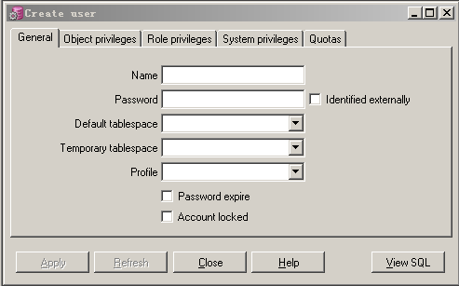
中输入要新建的用户名和密码，完了点击Apply按钮，完成用户的创建。
接下来在第三个选项卡“Role privileges”中完成角色授权，主要授予用户的角色有三个，分别是：
Connect、dba和resource，并对选项Grantable进行勾选，然后点击“Apply”按钮，完成角色授权。
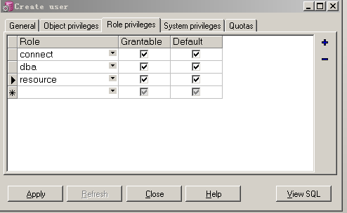

初始化ORACLE数据库
  - 解压缩dbinit-system.zip压缩包
将从配置库中获取到的dbinit-system.zip压缩包（参见2.3系统管理部署文件描述）复制到任意主机的磁盘中，解压。注意：解压后的路径中不能出现中文字符，若存在中文路径会导致数据库初始化出错。
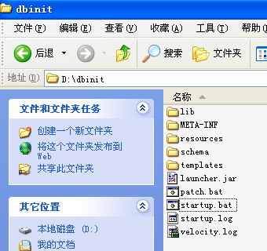

在resources目录下（文件路径：%db_init%\ resources），
修改poolman.xml文件的配置：
其中：%db_init%为数据库初始化压缩包解压后的根目录
<url>jdbc:oracle:thin:@//172.16.17.148:1521/orcl</url>
中的数据库访问地址。IP改为数据调度平台所连接数据库所在主机的ip地址，orcl改为对应数据库的名称。所有oracle数据库的端口都为1521。
<username> esbuser </username>
<password> esbuser </password>
把esbuser替换成目标数据库用到的用户名和密码，即上一步中创建的用户名和密码。
  - 初始化数据库
Windows下运行%db_init%\startup.bat文件，待运行完成后数据库就初始化完成了。
linux下运行%db_init%\startup.sh文件，待运行完成后数据库就初始化完成了。

一个数据库三个用户，在poolman.xml中修改三次，每次执行一次dbinit脚本。

安装与部署MYSQL 5.1 (MYSQL没有)

安装MYSQL
MYSQL的安装请参见mysql 5.1安装手册。
Mysql下载地址：
http://10.0.15.38:9081/bboss-mvc/file/downloadFile.htm?fileName=MySQL5.rar

MYSQL数据库和用户的建立
用HeidiSQL工具登入数据库，注意：在Database处不要填写任何数据库名，这样登录进入后会显示出ROOT用户下的所有数据库。
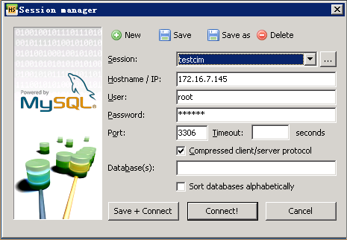
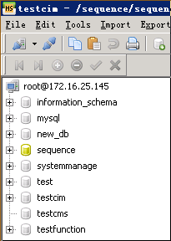
在上图所示的登陆名称上右键点击Create database，建立新的数据库。
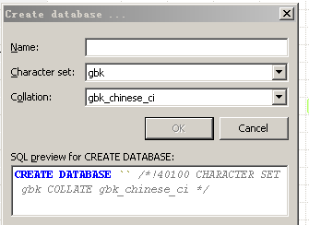
在上图中输入新数据库的名称，然后点击ok，完成数据库的创建过程。
此时创建数据库的用户名和密码分别为root用户及其密码。
注意：Character set和Collation的值不为默认，分别设置为gbk和gbk_chinese_ci。

初始化MYSQL数据库
- 解压缩dbinit-system.zip压缩包
将从配置库中获取到的dbinit-system.zip压缩包（参见2.3系统管理部署文件描述）复制到任意主机的磁盘中，解压。注意：解压后的路径中不能出现中文字符，若存在中文路径会导致数据库初始化出错。

在resources目录下（文件路径：%db_init%\ resources），
修改poolman.xml文件的配置：
其中：%db_init%为数据库初始化压缩包解压后的根目录
<url>jdbc:mysql://172.16.17.216:3306/basecim</url>
中的数据库访问地址。IP改为数据调度平台所连接数据库所在主机的ip地址，basecim改为对应数据库的名称。所有mysql数据库的端口都为3306。
<username> esbuser </username>
<password> esbuser </password>
把esbuser替换成目标数据库用到的用户名和密码，即上一步中创建的用户名和密码。
- 初始化数据库
Windows下运行%db_init%\startup.bat文件，待运行完成后数据库就初始化完成了。
linux下运行%db_init%\startup.sh文件，待运行完成后数据库就初始化完成了。

应用程序文件的部署

解压缩应用程序压缩包
从以下地址获取到最新的系统管理平台版本：
http://10.0.15.39/bamboo/artifact/SDP-SANYDEVPLATFORM/shared/build-57/SanyDevPlatform/WebRoot.war
路径中的build-57是平台最新的版本号，根据实际情况进入最新的版本目录下载：
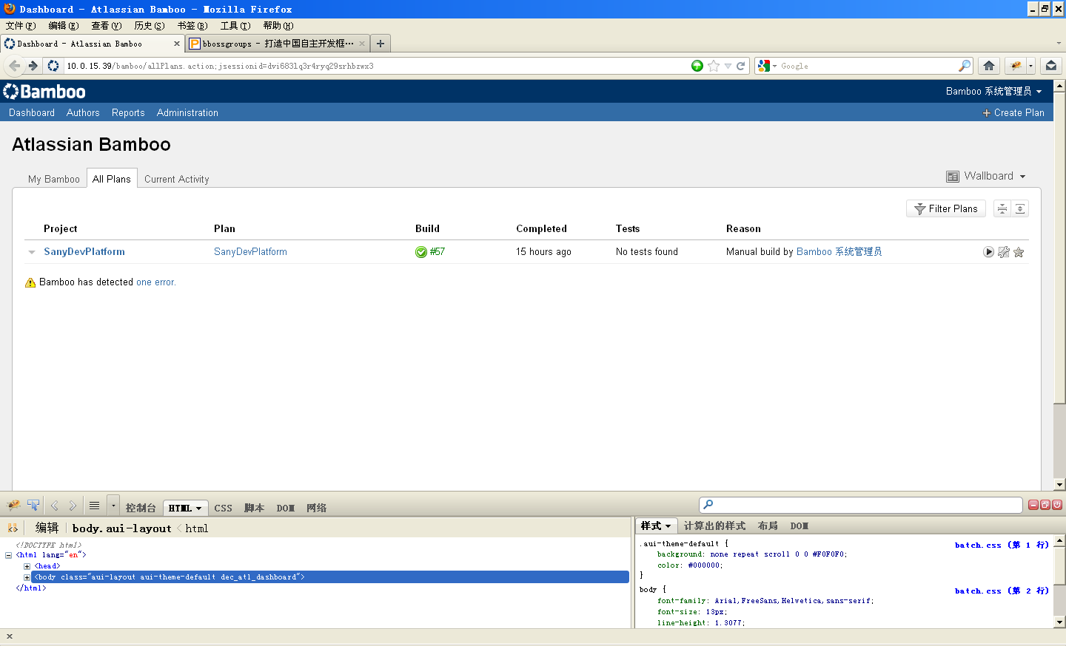
下载的WebRoot.war（参见2.3系统管理部署文件描述）复制到任意主机的磁盘中，解压。注意：解压后的路径中不能出现中文字符。或者直接到tomcat目录下的webapps目录下

修改poolman.xml文件
文件路径：% WebRoot % \WEB-INF\classes\poolman.xml
其中：% WebRoot %为应用程序压缩包解压后的根目录
因为数据调度平台是支持多数据库的，所以有两种不同的poolman.xml文件，具体配置如下所示：
1、连接MYSQL数据库
<datasource>
<dbname>bspf</dbname>
<loadmetadata>false</loadmetadata>
<jndiName>jdbc/mysql-ds</jndiName>
<driver>com.mysql.jdbc.Driver</driver>
<url>jdbc:mysql://172.16.25.145:3306/testcim</url>
这里URL属性值设为数据调度平台MYSQL数据库的IP和数据库名。
<username>root</username>
<password>123456</password>
同样的，用户名和密码也与数据调度平台所连MYSQL数据库的用户名和密码一致。
……
<validationQuery>select 1</validationQuery>
……
</datasource>
2、连接ORACLE数据库
<datasource>
<dbname> bspf </dbname>
<loadmetadata>false</loadmetadata>
<jndiName>serveramq_datasource_jndiname</jndiName>
<driver>oracle.jdbc.driver.OracleDriver</driver>
<url>jdbc:oracle:thin:@//172.16.17.219:1521/orcl</url>
这里URL属性值设为数据调度平台ORACLE数据库的IP和数据库名。
<username>serveramq</username>
<password>serveramq</password>
同样的，用户名和密码也与数据调度平台所连ORACLE数据库的用户名和密码一致。
……
<validationQuery>select 1 from dual</validationQuery>
……
</datasource>

配置认证模式
文件路径：% WebRoot % \WEB-INF\classes\config-manager.xml
其中：% WebRoot %为应用程序压缩包解压后的根目录
平台提供多种认证模式支持
- 利用数据库维护账号密码
<authenticate loginpage="login.jsp">
<loginModule name="console" controlFlag="required" debug="true" registTable="DB " class=" com.frameworkset.platform.sysmgrcore.authenticate.UserPasswordLoginModule" />
</authenticate>
- 采用域认证
<authenticate loginpage="login.jsp">
<loginModule name="console" controlFlag="required" debug="true" registTable="DB " class=" com.sany.ldap.LdapLoginModule" />
</authenticate>

启动应用服务器
完成上述的配置之后，就可以启动服务端了。
运行%tomcat%\bin目录下的startup.bat文件即可。其中%tomcat%为应用服务器Tomcat所在的根目录。
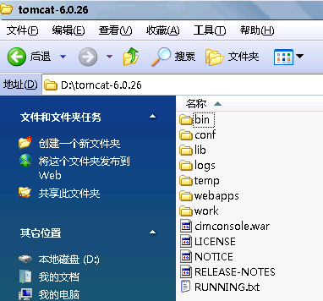

客户端访问：
http://172.16.25.148:8080/WebRoot /
其中IP更改为服务器的IP，端口是tomcat的端口，后面的根是在tomcat中配置的。请根据自己的实际进行更改。数据调度平台默认的用户名称为：admin，密码为：123456。

卸载步骤
无

附录

安装文件清单
Jdk 1.6:
http://10.0.15.38:9081/bboss-mvc/file/downloadFile.htm?fileName=jdk-6u31-windows-i586.exe

apache-tomcat-6.0.23.zip:
http://10.0.15.38:9081/bboss-mvc/file/downloadFile.htm?fileName=apache-tomcat-6.0.32.rar

ORACLE 10g
http://10.0.15.38:9081/bboss-mvc/file/downloadFile.htm?fileName=oracle_10201_database_win32.zip
mysql 5.0.22:
http://10.0.15.38:9081/bboss-mvc/file/downloadFile.htm?fileName=MySQL5.rar

dbinit-system.zip:
http://10.0.15.39/bamboo/browse/SDP-SANYDEVPLATFORM-57/artifact/shared/%E7%B3%BB%E7%BB%9F%E7%AE%A1%E7%90%86%E6%95%B0%E6%8D%AE%E5%BA%93%E5%88%9D%E5%A7%8B%E5%8C%96%E5%B7%A5%E5%85%B7/dbinit-system.zip

WebRoot.war:
http://10.0.15.39/bamboo/artifact/SDP-SANYDEVPLATFORM/shared/build-57/SanyDevPlatform/WebRoot.war
访问数据库通用工具：
http://10.0.15.38:9081/bboss-mvc/file/downloadFile.htm?fileName=DbVisualizer.rar

常见问题列举
1. 程序运行时，浏览到的网页有脚本错误,会出现"internet explorer 脚本错误"窗口，怎么解决？
解决方法：在IE浏览器中设置禁用脚本调试即可解决问题:单击IE菜单“工具→Internet选项”，在打开的窗口中选择“高级”选项卡，选择“禁用脚本调试(Internet Explorer)”和“禁用脚本调试(其他)”，最后单击“确定”保存设置。
2. 启动服务时提示端口冲突？
原因：安装了oracle后，则8080端口默认被占用了。
解决办法：这个时侯要在tomcat-5.5.26\conf\server.xml中的8080端口替换成8081之类的。
3. 客户端访问系统时IE非常缓慢或图片显示不出来等？
解决办法：首先检查IE是否安装了太多的插件，导致IE运行效率太低。建议进行插件的清理，并进行适当的IE修复。
其次清除IE缓存，方法如下：
①打开IE。在“工具”菜单上，单击“Internet 选项”。
②在弹出窗口中，单击“常规”选项卡，在“Internet 临时文件”下。单击“删除文件”。
③然后在弹出窗口中，钩选“删除所有脱机文件”。单击“确定”。
④单击“删除 Cookies”。单击“确定”。
⑤在“历史记录”下，单击“清除历史记录”，然后单击“是”。单击“确定”。
然后查看是不是浏览器如傲游等禁止下载图片，从相关设置里面取消图片下载的相关禁止。
再次检查是否部分IE插件禁止了图片下载，例如瑞星卡卡助手。在这些插件的设置里面取消相关禁止。
最后如果试了以上的设置仍然不行，就要试图杀毒，很可能是浏览器中毒。
4. 客户端IE报脚本错误？
解决方案：首先打开IE选择菜单栏上的 工具》Internet选项在安全那里选择添加可信任站点，将服务器的访问地址添加，再到安全级别下点击自定义，并将安全级别还原致中或中底，关闭IE后再访问。
5. 模块更新时提示error错误？
解决方案：该问题是由于tomcat服务器的版本不是5.5及以上版本造成的，可以查看应用服务器下的RELEASE-NOTES文件上面会显示tomcat的版本信息。选择tomcat5.5及以上版本即可。

公司售后服务渠道
- 投诉热线：
- 服务热线：
- 服务热线：
- E-mail：
通信地址
邮编：
注：对大客户，公司常设项目技术支持人员，客户可直接通过技术支持人员获得服务

